监理通知回复单
工程名称：新昌县通用机械有限公司2.6244MW分布式项目 编号：SXMB14-SG-01
致 常州正衡电力工程监理有限公司监理项目部：
我方接到编号为 JXM7--001 的监理通知后，已按要求完成了 防雷垫片的加装 工作，现报上，请予以复查。
详细内容：
附件：
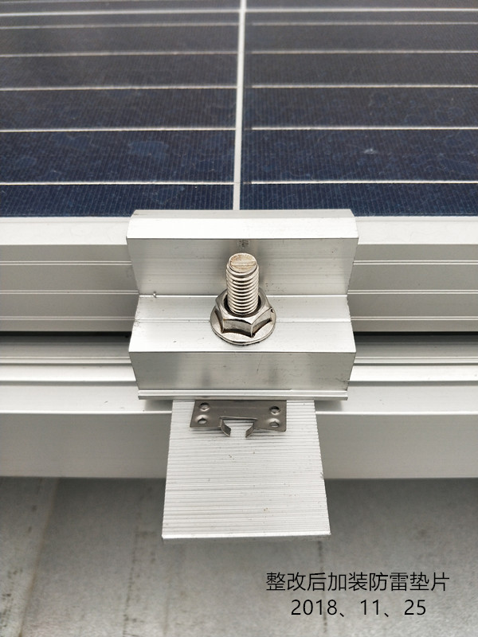

施工项目部（章）：
项目经理：
日 期：
监理项目部复查意见：

监理项目部（章）：
总/专业监理工程师：
日 期：
注 本表一式 份，由施工项目部填报，业主项目部、监理项目部各一份，施工项目部存 份。

